百福养老院2021年消防培训简讯
为了提高我院员工与服务对象的火灾防范意识，普及火灾常识，掌握火灾逃生自救知识和技能，有效预防各类火灾事故，我院分别于2021年4月与2021年6月进行了消防知识培训与演练，学习基本消防常识及灭火方法，提高员工扑救初期火灾能力，理论联系实际，并进行了灭火实战演练。
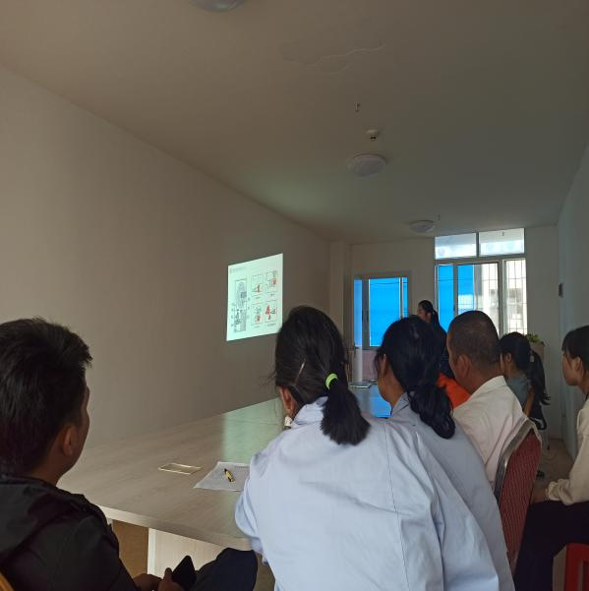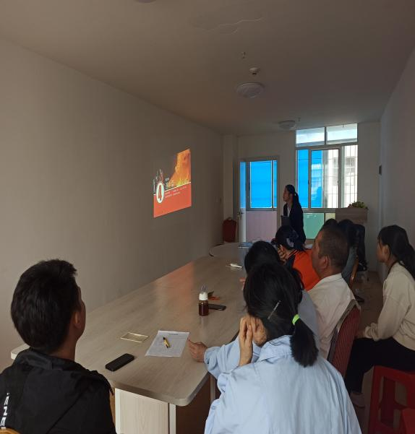备注：2021年4月消防知识培训
由后勤保障部领导讲解常见灭火设施的性能与使用，灭火基本原理及基本操作方法；正确的报警方法；火灾的扑救方法；火场自救与救人的方法等。通过演习与培训能让员工了解到火灾的危险性，火灾怎样预防，并学会怎样使用灭火器扑救小火，学会火灾自护自救的方法，培训后全体员工的安全意识有所提高，对消防安全常识有了进一步了解，对应对突发事件的应急能力也有所提高。
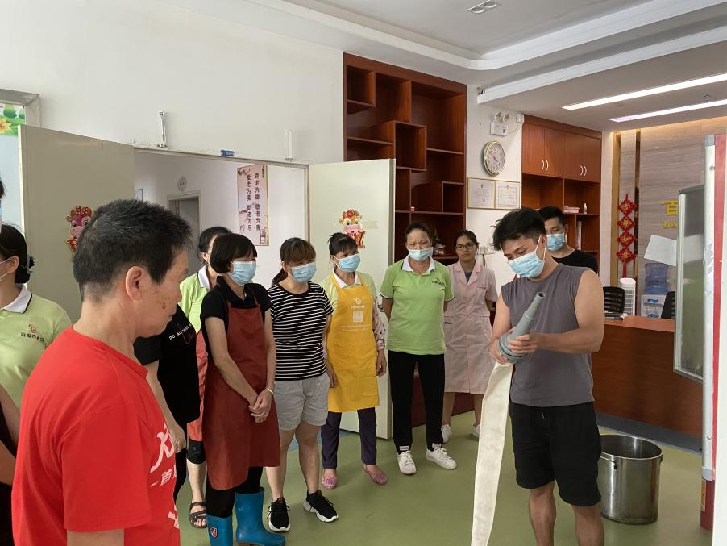
2021年6月消防演练；为员工讲解消防设施设备的使用方法
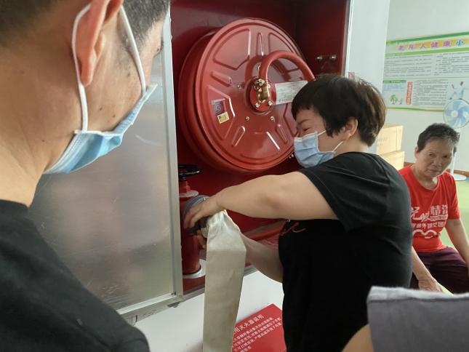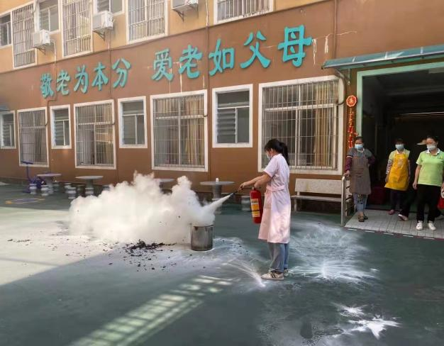
2021年6月消防演练：员工现场模拟操作

百福养老院将会不定期对员工与住养老人开展消防知识培训学习，防微杜渐，防范未然。不断提高全院员工与住养老人的消防安全意识，为老人创造安全、幸福、和谐生活环境。

